8. MÀN HÌNH CHỨC NĂNG SỬA THÔNG TIN NHÓM

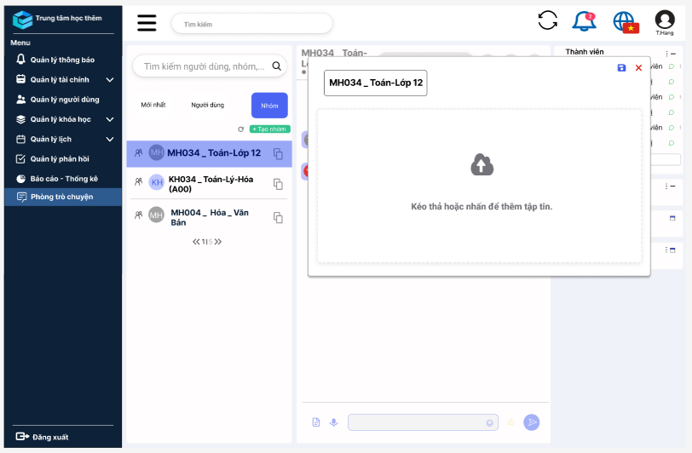

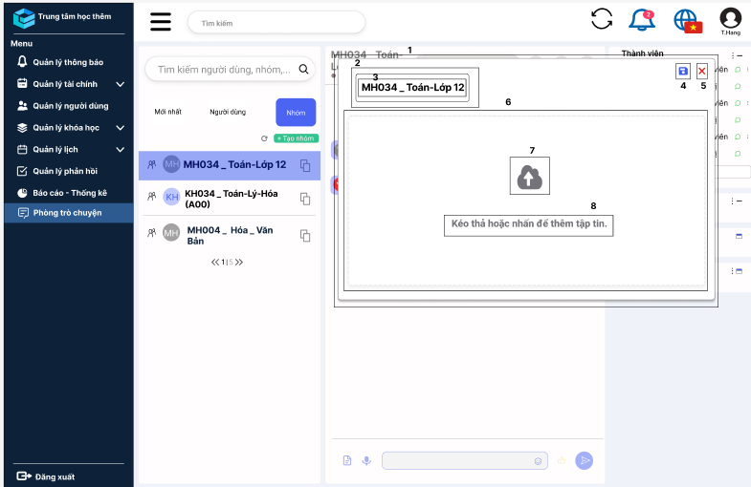

|  |  |  |  |
| --- | --- | --- | --- |
| **NO** | **LOẠI** | **MÔ TẢ** | **GHI CHÚ** |
| 1 | Icon | Hiển thị khung sửa thông tin |  |
| 2 | Text | Hiển thịtên nhóm |  |
| 3 | Input Text | Hiển thị tên nhóm |  |
| 4 | Icon | Hiển thịicon lưu |  |
| 5 | Icon | Hiển thịicon hủy |  |
| 6 | Icon | Hiển thị icon viền |  |
| 7 | Icon | Hiển thị icon tải lên  Sự kiện: Khi nhấn vào sẽ thêm tập tin |  |
| 8 | Text | Hiển thị “Kéo thả hoặc nhấn để thêm tập tin”  Sự kiện: Khi nhấn vào sẽ thêm tập tin |  |